บทที่ 3
ทฤษฎีและหลักการสถาปัตยกรรม 3 เทียร์

การพัฒนาแอปพลิเคชั่นที่เกี่ยวกับฐานข้อมูลในอดีตนั้น มักจะทำเป็นสถาปัตยกรรมแบบทู-เทียร์ ซึ่งจะประกอบด้วย ไคลเอนต์กับดาต้าเบสเซิร์ฟเวอร์เท่านั้น แต่การใช้สถาปัตยกรรมแบบนี้ดาต้าเบสเซิร์ฟเวอร์ จะถูกเข้าถึงจากไคลเอนต์ได้โดยตรง ซึ่งจะเป็นปัญหาในการดูแล และมีผลต่อประสิทธิภาพของระบบด้วย ต่อมาจึงได้ใช้สถาปัตยกรรมแบบมัลติเทียร์

3.1 สถาปัตยกรรมของ 3-เทียร์
Multi-tiered Client/Server Application จะแบ่งแอปพลิเคชั่นออกเป็นส่วนย่อยทางลอจิก และให้รันบนคนละเครื่องกัน โดยจะใช้ข้อมูลร่วมกันและติดต่อกันโดยผ่าน LAN หรือ Internet ซึ่งมีข้อดีหลายอย่าง เช่นการเก็บ business rules เอาไว้ที่ส่วนกลาง การใช้ thin client เป็นต้น
รูปแบบของ Multi-tiered application ที่ง่ายที่สุดคือ Three-tiered Model ซึ่งประกอบด้วย
- ไคลเอนต์แอพพลิเคชั่น (Client application) : ไคลเอนท์เป็นลักษณะของ thin client
- แอพพลิเคชั่นเซิร์ฟเวอร์ (Application server) : เซิร์ฟเวอร์จะดูแลการรันแอปพลิเคชั่นที่รันบนเครื่อง และทำหน้าที่เป็นตัวกลางเชื่อมต่อระหว่างไคลเอนท์และดาต้าเบสเซิร์ฟเวอร์
- รีโมทดาต้าเบสเซิร์ฟเวอร์ (Remote database server) : เป็นดาต้าเบสเซิร์ฟเวอร์ ที่จะจัดการกับฐานข้อมูลเพียงอย่างเดียว
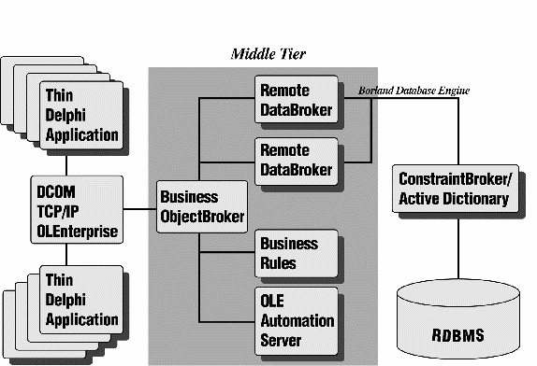
ORDBMS

รูปที่ 3-1 แสดงสถาปัตยกรรมแบบ 3-tiered

  - สภาวะแวดล้อมของระบบ
    - ไคลเอนต์
- เครื่องคอมพิวเตอร์ รันระบบปฏิบัติการ Window 98
    - แอพอลิเคชั่นเซิร์ฟเวอร์
- เครื่องคอมพิวเตอร์ รันระบบปฏิบัติการ WindowsNT Server 4.0
    - ดาต้าเบสเซิร์ฟเวอร์
- เครื่องคอมพิวเตอร์ รันระบบปฏิบัติการ WindowsNT Server 4.0

3.3 ข้อเปรียบเทียบระหว่างสถาปัตยกรรมแบบ 3 - เทียร์ และ 2 - เทียร์
เนื่องจาก multi-tier model จะแบ่งแอพพลิเคชั่นออกเป็นส่วนย่อยทางลอจิก ไคลเอนต์แอพพลิเคชั่น จะทำเพียงการแสดงข้อมูลและการติดต่อกับผู้ใช้ ซึ่งไม่จำเป็นต้องรู้เกี่ยวกับการเก็บหรือดูแลข้อมูล แอพพลิเคชั่น จะรวมการทำงานและจัดการกับการร้องขอหรือการเปลี่ยนแปลงข้อมูลจากไคลเอนท์หลายๆ ตัว โดยจะควบคุมรายละเอียดในการจัดการกับดาต้าเซ็ต (Dataset) และการติดต่อกับรีโมทดาต้าเบสเซิร์ฟเวอร์
ข้อได้เปรียบของ Multi-tiered Model คือ
- รวมการประมวลผลเอาไว้ที่มิดเดิลเทียร์หรือแอพพลิเคชั่นเซิร์ฟเวอร์ โดยไคลเอนท์ทุกตัวสามารถจะเข้าถึงมิดเดิลเทียร์ตัวเดียวกัน ซึ่งจะหลีกเลี่ยงการทำ business rules เอาไว้ในไคลเอนท์แต่ละตัว
- ไคลเอนท์แอพพลิเคชั่นที่เขียนขึ้นจะมีขนาดเล็ก และใช้เป็นฟุตปรินท์(footprint) เพื่อติดต่อไปยังมิดเดิลเทียร์ และง่ายใจการนำมาใช้ โดยไม่ต้องกังวลกับการติดตั้ง การกำหนดค่าและการดูแลซอฟท์แวร์ที่ใช้ในการเชื่อมต่อกับฐานข้อมูล
- กระจายแอพพลิเคชั่นไปยังไคลเอนท์แต่ละตัว ทำให้การทำงานของเซิร์ฟเวอร์มีประสิทธิภาพมากยิ่งขึ้น
- เนื่องจากการทำงานต่างจะต้องผ่านเซิร์ฟเวอร์ ดังนั้นจึงสามารถควบคุมการทำงานและ ทำให้มีความปลอดภัยของข้อมูลด้วย

3.4 Distributed Common Object Model (DCOM)
DCOM เป็นโปรโตคอลที่ยอมให้ซอฟท์แวร์คอมโพเนนท์ทำการเชื่อมต่อกันโดยตรงในเครื่อข่าย ซึ่งมีความน่าเชื่อถือ, ความปลอดภัย และมีประสิทธิภาพ ซึ่งบริษัทไมโครซอฟท์ได้พัฒนาขึ้นมาใช้กับ WindowsNT 4.0 เพื่อนำมาใช้ในการสร้าง Multi-tiered Application โดย DCOM ขยายมาจาก COM ที่มีอยู่ใน Windows 95 อยู่แล้ว โดยที่ COM จะทำให้แอพพลิเคชั่นที่รันอยู่บนเครื่องเดียวกัน สามารถติดต่อกันได้ แต่ DCOM จะทำให้ แอพพลิเคชั่นที่รันบนคนละเครื่องสามารถติดต่อกันได้ ภายในเครือข่าย

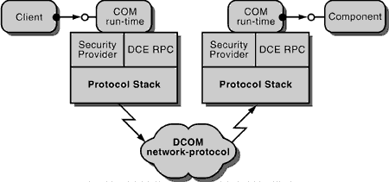

รูปที่ 3-2 แสดง DCOM Architecture

